台南區技專與高職攜手7-UP計畫-單字3000挑戰
榮獲 第一名 應三忠 王櫻築
第二名 應三孝 邱于榛
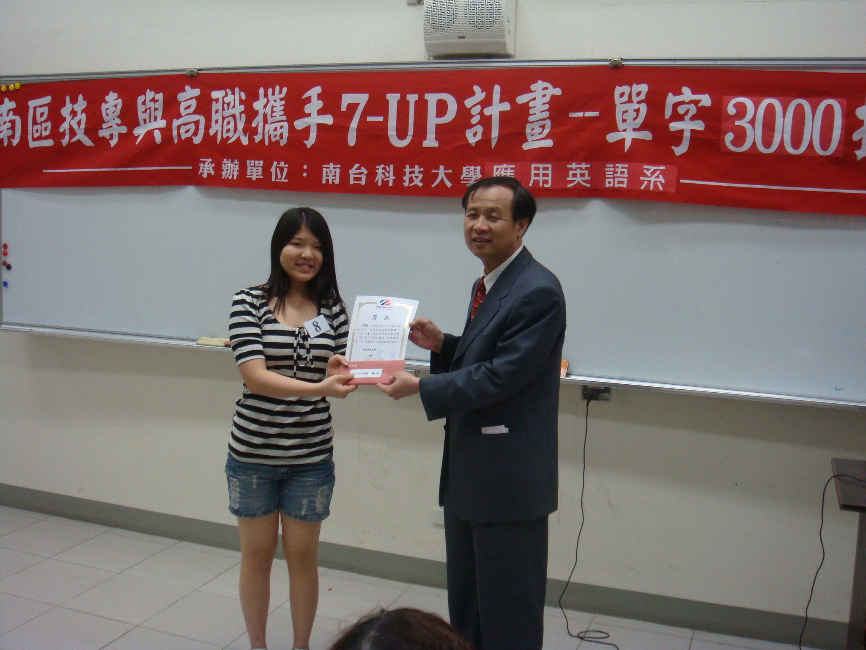 | 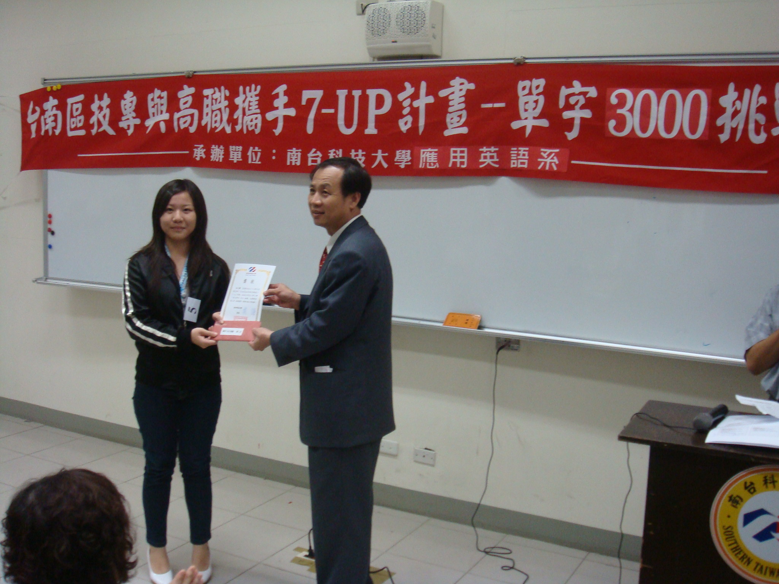 | 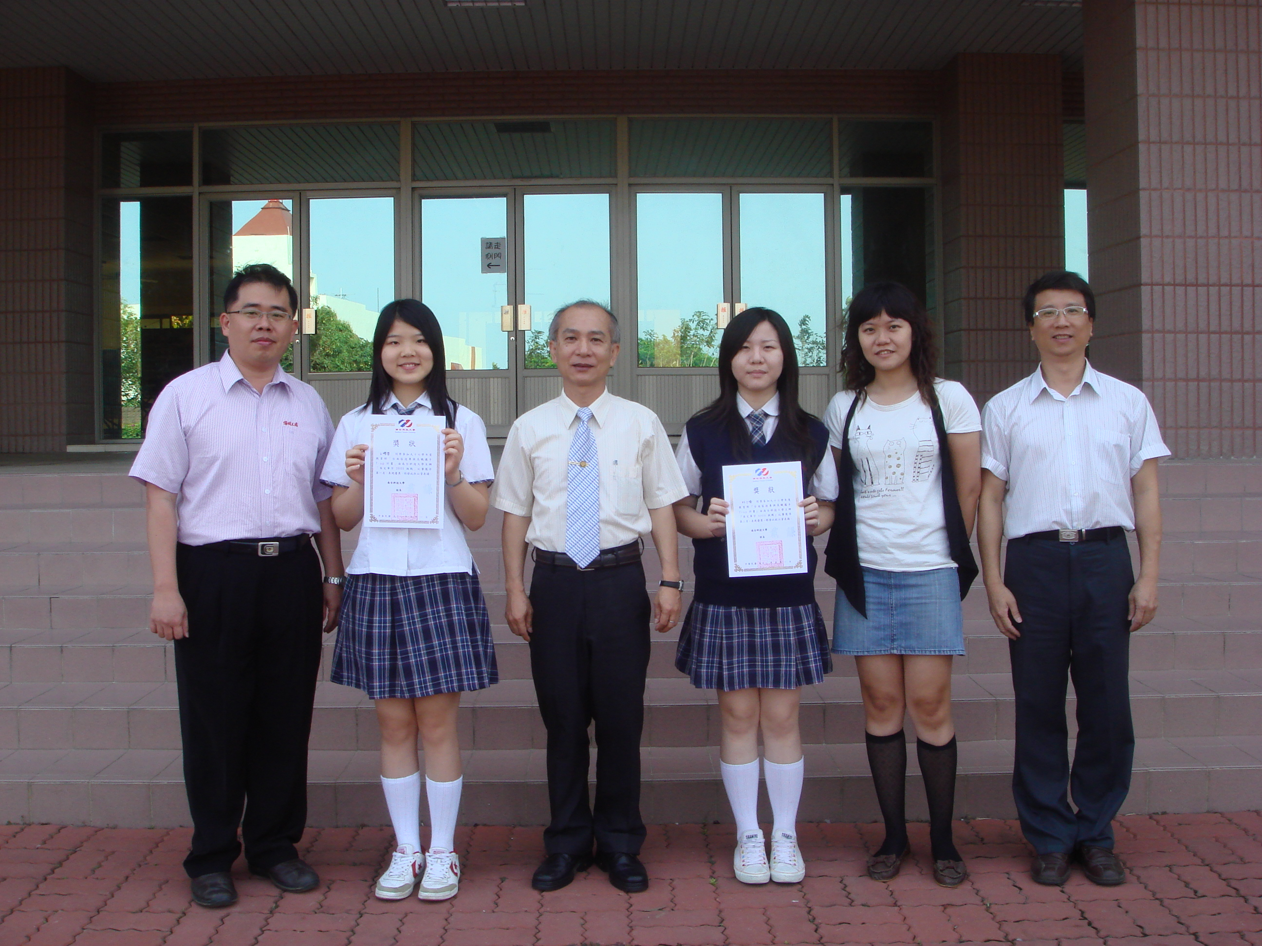

南縣／單字3000挑戰賽 南台科大盼提升高中職生英語能力
更新日期:2009/05/05 20:50 記者黃芳祿／南縣報導
南台科技大學應用英語系舉辦「台南區技專與高職攜手7-UP計畫—子計畫三語言群的英文單字3000挑戰比賽，有11所台南區高職與綜高學校共46位學生參賽。
競賽為激發高職學生學習英語的興趣，進而提升英語程度，比賽範圍為南台科技大學應英系所提供3000初中級英文單字，分為「看英選中」、「看中選英」及「單字選填」三大部份。
各校報名反應熱烈，總分140分，其中陽明工商王櫻築同學以高分132分榮獲第一名、陽明工商邱于榛同學以128分榮獲第二名、新營高工曾泓翔同學以126分榮獲第三名。
這次活動特邀請成功大學邱源貴主任、台南大學謝麗雪主任、台南大學吳素月教授、以及南台科大黃大夫主任、陳桂容教授、聶澎齡教授、李政源老師，共7位擔任評審。

